

Aba Arrecadação Financeiro
Esta aba contém informações sobre parâmetros necessários para arrecadação e financeiro, nas bases de dados para as empresas que utilizam Oracle e Postgrees.
A funcionalidade pode ser acessada no caminho: Gsan > Cadastro > Sistema Parâmetro > Informar Parâmetros do Sistema.
Para facilitar a navegação entre as abas, selecione clicando no link desejado abaixo:
- Dados Gerais
- Faturamento Tarifa Social
- Arrecadação Financeiro
- Medição Cobrança
- Atendimento Segurança
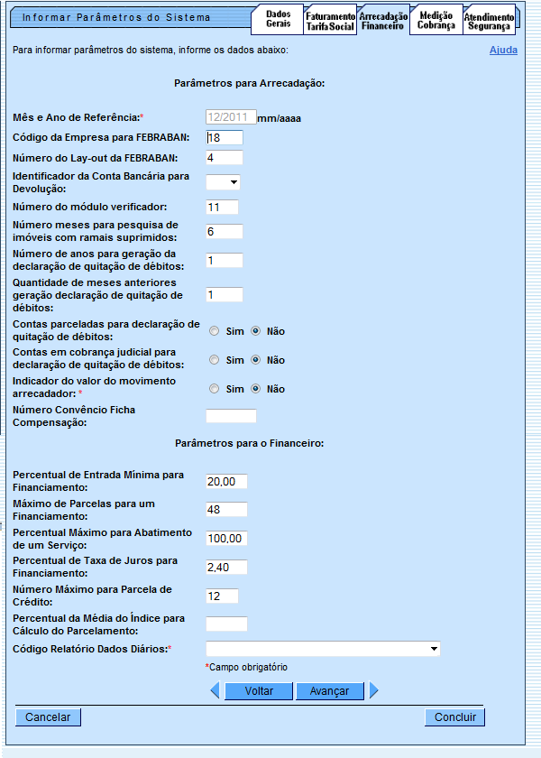
Por solicitação da CAERN, foi disponibilizado para empresas que utilizam Postgrees o Processo de Baixa Automática, considerando as situações e as regras descritas a seguir:
- Quando a conta entregue ao cliente - através do ISC, por qualquer motivo, não tiver sido transmitida para o GSAN, e o valor da conta não for superior ao valor informado no sistema parâmetro, campo “Valor Máximo a ser Baixado”, será retificada mediante um crédito ou débito, conforme seja um pagamento a menor ou a maior, e efetuada a “baixa” da conta e do recebimento.
- Para os demais casos, o procedimento citado no item anterior só será adotado se a diferença não ultrapassar o valor informado no sistema parâmetro, campo “Diferença Máxima”.
- Para efetivação da retificação, os parâmetros são repassados para a funcionalidade “Retificar Conta”.
- Este novo procedimento será incluído no processo de Encerramento da Arrecadação, anterior ao step que classifica os pagamentos e as devoluções.
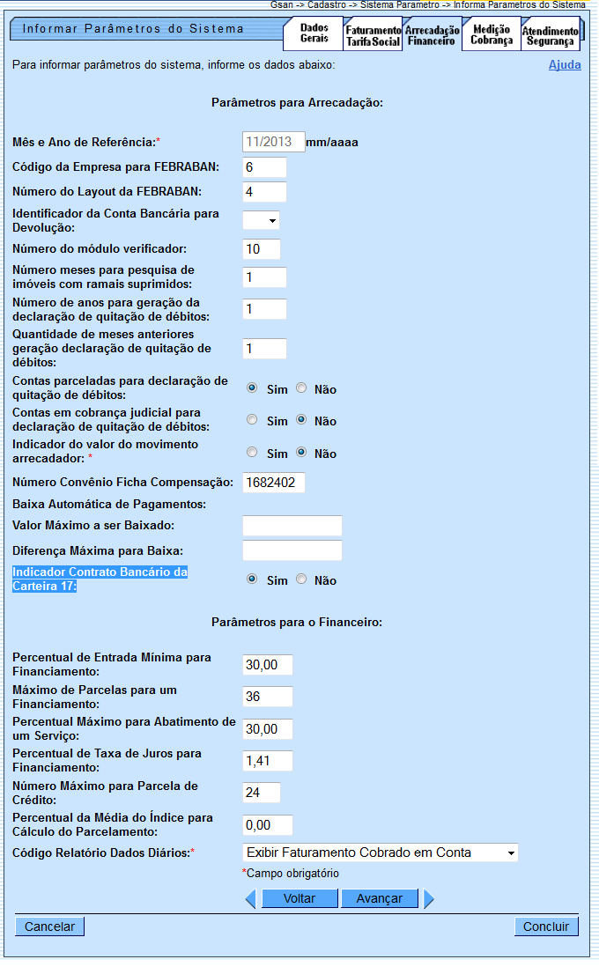

Preenchimento dos campos
Campo | Orientações para Preenchimento
PARÂMETROS PARA ARRECADAÇÃO:
Mês e Ano de Referência(*) | Campo obrigatório - Este campo é exibido e refere-se a mês e ano da arrecadação.
Código da Empresa para FEBRABAN | Informe o código da empresa referente a FEBRABAN, com no máximo 4 (quatro) dígitos.
Número do Layout da FEBRABAN | Informe o número do layout da FEBRABAN, com no máximo 4 (quatro) dígitos.
Indicador da Conta Bancária para Devolução | Selecione uma das opções disponibilizadas pelo sistema.
Número do Módulo Verificador | Informe o número do módulo utilizado no cálculo do dígito verificador.
Número de Meses para Pesquisa de Imóveis com Ramais Suprimidos | Informe o Número de Meses para Pesquisa de Imóveis com Ramais Suprimidos.
Número de Anos para Geração da Declaração de Quitação de Débitos | Informe o Número de Anos para Geração da Declaração de Quitação de Débitos.
Quantidade de Meses Anteriores Geração da Declaração de Quitação de Débitos | Informe a Quantidade de Meses Anteriores Geração da Declaração de Quitação de Débitos.
Contas Parceladas para Declaração de Quitação de Débitos | Selecione uma das opções “Sim” ou “Não”.
Contas em Cobrança Judicial para Declaração de Quitação de Débitos | Selecione uma das opções “Sim” ou “Não”.
Indicador do Valor do Movimento Arrecadador(*) | Campo obrigatório - Selecione uma das opções “Sim” ou “Não”.
Número Convênio Ficha Compensação | Informe o Número Convênio Ficha Compensação, com no máximo 7 (sete) dígitos.
Baixa Automática de Pagamentos:
Valor Máximo a ser Baixado | Informe o campo número, com no máximo 11 (onze) inteiros e duas decimais.
Diferença Máxima para Baixa | Informe o campo número, com no máximo 11 (onze) inteiros e duas decimais.
Indicador Contrato Bancário da Carteira 17 | Informe a opção “Sim” para indicar a “Carteira 17”. - A opção “Não” indica que a opção será “Carteira 18”.
PARÂMETROS PARA O FINANCEIRO:
Percentual de Entrada Mínima para Financiamento | Informe o Percentual de Entrada Mínima para Financiamento, com no máximo 5 (cinco) dígitos, sendo 2 decimais.
Máximo de Parcelas para um Financiamento | Informe o Máximo de Parcelas para um Financiamento, com no máximo 3 (três) dígitos.
Percentual Máximo para Abatimento de um Serviço | Informe o Percentual Máximo para Abatimento de um Serviço, com no máximo 5 (cinco) dígitos, sendo 2 decimais.
Percentual de Taxa de Juros para Financiamento | Informe o Percentual de Taxa de Juros para Financiamento , com no máximo 5 (cinco) dígitos, sendo 2 decimais.
Número Máximo para Parcela de Crédito | Informe o Número Máximo para Parcela de Crédito, com no máximo 3 (três) dígitos.
Percentual da Média do Índice para Cálculo do Parcelamento | Informe o Percentual da Média do Índice para Cálculo do Parcelamento, com no máximo 5 (cinco) dígitos, sendo 2 decimais.
Código Relatório Dados Diários(*) | Campo obrigatório - Selecione uma das opções disponibilizada pelo sistema.

1.1 Funcionalidade dos botões:
{table} Botão|Descrição da Funcionalidade {image:SetaEsquerda2.png}{image:Voltar.jpg}|Utilize este botão para voltar a aba anterior
{image:SetaaDireitaAvancar.png}|Ao acionar este botão o sistema avança para a aba seguinte.
{image:cancelar.jpg}|Utilize este botão para fazer com que o sistema encerre, sem salvar o que está sendo feito, e volte para a tela principal. {image:concluir.jpg}|Utilize este botão para fazer com que o sistema encerre a operação. {table}
Clique aqui para retornar ao Menu Principal do GSAN

